Дневник Тани Савичевой

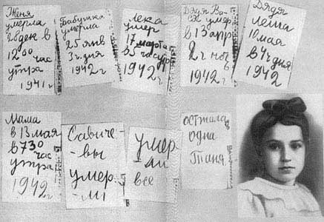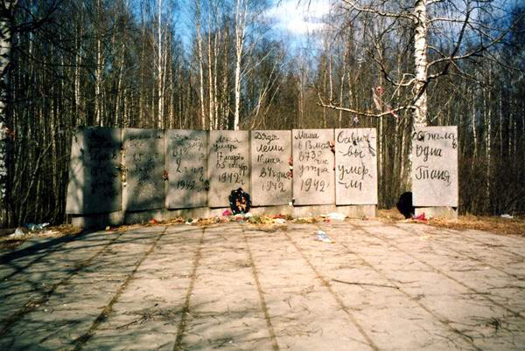

Таня Савичева (25 января 1930 – 1 июля 1944) – ленинградская школьница, которая с начала блокады Ленинграда начала вести дневник в записной книжке, оставшейся от ее старшей сестры Нины. В этом дневнике всего 9 страниц и на шести из них даты, даты смерти близких людей. Сама Таня Савичева была эвакуирована из Ленинграда летом 1942 года в Шатковский район Горьковской области (ныне Нижегородской). Скончалась 1 июля 1944 в Шатковской районной больнице от болезней, вызванных последствиями блокады.
Дневник Тани Савичевой фигурировал на Нюрнбергском процессе как один из обвинительных документов против фашистских преступников.

Дорога Жизни

Более 70 лет назад 22 ноября 1941 года начала свою работу «Дорога жизни». Она являлась единственной военно-стратегической транспортной магистралью через Ладожское озеро, связавшая с сентября 1941 по март 1943 блокированный немецко-фашисткими войсками Ленинград с тыловыми районами страны во время Великой Отечественной войны. По «Дороге Жизни» проходила эвакуация населения, фабрик и заводов, подвозились продовольствие, топливо, подкрепления, вооружение и боеприпасы. В навигационные периоды перевозки производились по водной трассе на кораблях Ладожской военной флотилии и судах Северо-Западного речного пароходства из портов Новая Ладога и Кобона до порта Осиновец; в период ледостава – по ледовой дороге на автомашинах из Кобоны до Ваганова и Коккорева.
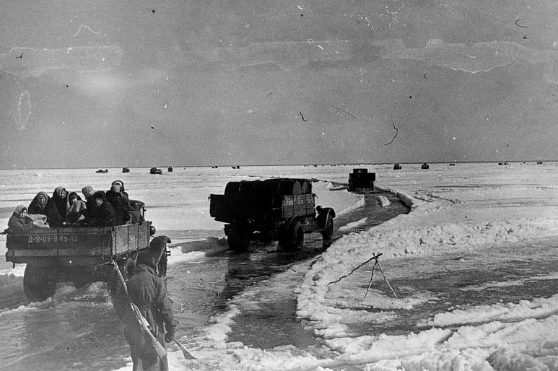
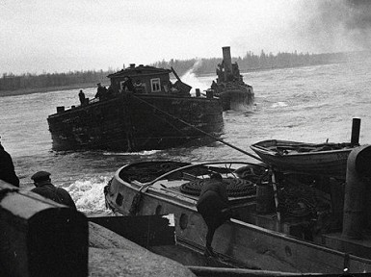

Всего за два года по льду Ладожского озера согласно официальной статистике было эвакуировано более 640 тысяч человек, доставлено в город 575 тысяч тонн различных грузов и переправлено на Ленинградский фронт около 300 тысяч солдат и офицеров.

